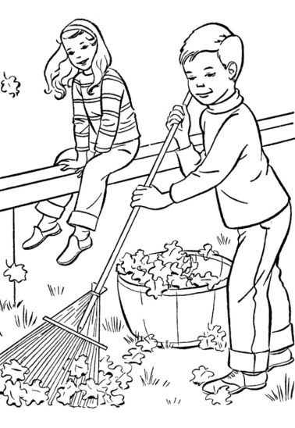
Četvrtak 5.11.2020.
HRVATSKI JEZIK
DABAR I VIDRA – čitanje s razumijevanjem
Pročitaj kratku priču o dabru i vidri te odgovori na pitanja koja se nalaze
na posebnom listiću.

PRIRODA I DRUŠTVO
MOJA OBITELJ, U MOJEM DOMU – ponavljanje
Ponovi uz kvizove:
https://wordwall.net/hr/resource/701446/priroda-i-dru%c5%a1tvo/kviz-moja-obitelj
https://wordwall.net/hr/resource/606104/priroda-i-dru%c5%a1tvo/%c4%8dlanovi-obitelji
https://wordwall.net/hr/resource/2319577/priroda-i-dru%c5%a1tvo/kviz-%c4%8dlanovi-obitelji
GLAZBENO – SCENSKA SKUPINA
Za današnji sat izvannastavnih aktivnosti, prošeći prirodom i uživaj u lijepom jesenskom danu.

DOPUNSKA NASTAVA (MATEMATIKA)
Riješi nastavni listić.
BROJEVI 1 I 2

1. ISPIŠI RETKE!
1 |  | 1
2 |  | 2

2. U KVADRATIĆ UPIŠI BROJ KOLIKO ČEGA IMA.

3. NACRTAJ CVJETIĆ S DVIJE LATICE!
4. NACRTAJ DJEČAKA KOJI U RUCI DRŽI JEDAN BALON.

